Зарегистрировано в Минюсте РФ 21 июля 2010 г. N 17928

МИНИСТЕРСТВО ОБРАЗОВАНИЯ И НАУКИ РОССИЙСКОЙ ФЕДЕРАЦИИ

ПРИКАЗ
от 3 июня 2010 г. N 580

О ВЕДОМСТВЕННЫХ НАГРАДАХ
МИНИСТЕРСТВО ОБРАЗОВАНИЯ И НАУКИ РОССИЙСКОЙ ФЕДЕРАЦИИ

В соответствии с пунктом 10.16 Положения о Министерстве образования и науки Российской Федерации, утвержденного Постановлением Правительства Российской Федерации от 15 мая 2010 г. N 337 "О Министерстве образования и науки Российской Федерации" (Собрание законодательства Российской Федерации, 2010, N 21, ст. 2603), и в целях поощрения лиц, работающих в сфере образования и науки, а также иных лиц, принимающих активное участие в развитии и совершенствовании системы образования и науки, приказываю:
1. Учредить ведомственные награды Министерства образования и науки Российской Федерации (приложение N 1).
2. Утвердить:
2.1. Положение о медали К.Д. Ушинского (приложение N 2);
2.2. Положение о почетном звании "Почетный работник общего образования Российской Федерации" (приложение N 3);
2.3. Положение о почетном звании "Почетный работник начального профессионального образования Российской Федерации" (приложение N 4);
2.4. Положение о почетном звании "Почетный работник среднего профессионального образования Российской Федерации" (приложение N 5);
2.5. Положение о почетном звании "Почетный работник высшего профессионального образования Российской Федерации" (приложение N 6);
2.6. Положение о почетном звании "Почетный работник науки и техники Российской Федерации" (приложение N 7);
2.7. Положение о нагрудном знаке "За развитие научно-исследовательской работы студентов" (приложение N 8);
2.8. Положение о нагрудном знаке "За милосердие и благотворительность" (приложение N 9);
2.9. Положение о Почетной грамоте Министерства образования и науки Российской Федерации (приложение N 10);
2.10. Положение о благодарности Министерства образования и науки Российской Федерации (приложение N 11);
2.11. Порядок награждения ведомственными наградами Министерства образования и науки Российской Федерации (приложение N 12);
2.12. Форму удостоверений к ведомственным наградам Министерства образования и науки Российской Федерации (приложение N 13);
2.13. Форму наградного листа (приложение N 14).
3. Административному департаменту (Кабанову А.Г.):
3.1. Организовать работу по методическому руководству и подготовке материалов к награждению, оформлению наградных документов, учету и выдаче наград;
3.2. Ежегодно предусматривать расходы на финансирование изготовления ведомственных наград Министерства образования и науки Российской Федерации.
4. Контроль за исполнением настоящего Приказа оставляю за собой.

Министр
А.ФУРСЕНКО

Приложение №1

Утверждено
Приказом Министерства образования
и науки Российской Федерации
от 3 июня 2010 г.№580

ВЕДОМСТВЕННЫЕ НАГРАДЫ
МИНИСТЕРСТВА ОБРАЗОВАНИЯ И НАУКИ РОССИЙСКОЙ ФЕДЕРАЦИИ

15
медаль К.Д. Ушинского;
почетное звание "Почетный работник общего образования Российской Федерации";
почетное звание "Почетный работник начального профессионального образования Российской Федерации";
почетное звание "Почетный работник среднего профессионального образования Российской Федерации";
почетное звание "Почетный работник высшего профессионального образования Российской Федерации";
почетное звание "Почетный работник науки и техники Российской Федерации";
нагрудный знак "За развитие научно-исследовательской работы студентов";
нагрудный знак "За милосердие и благотворительность";
Почетная грамота Министерства образования и науки Российской Федерации;
Благодарность Министерства образования и науки Российской Федерации.

Приложение № 2

Утверждено
Приказом Министерства образования
и науки Российской Федерации
от 3 июня 2010 г.№580

ПОЛОЖЕНИЕ О МЕДАЛИ К.Д. УШИНСКОГО

1. Медалью К.Д. Ушинского (далее - медаль) награждаются граждане Российской Федерации из числа педагогических работников и деятелей в области педагогических наук (как правило, кандидаты или доктора педагогических наук), внесшие значительный вклад:
в разработку вопросов теории и истории педагогических наук;
в совершенствование методов обучения и воспитания подрастающего поколения, культурного и нравственного развития личности;
в создание учебников, включенных в федеральные перечни учебников, рекомендованных (допущенных) к использованию в образовательном процессе в образовательных учреждениях, реализующих образовательные программы общего образования и имеющих государственную аккредитацию, или имеющих положительную рецензию уполномоченных Министерством образования и науки Российской Федерации государственных учреждений о возможности использования в образовательном процессе в образовательных учреждениях начального профессионального, среднего профессионального, высшего профессионального и дополнительного профессионального образования.
2. Описание и рисунок медали приведены в приложении N 1 к настоящему Положению.
3. Награждение медалью осуществляется в соответствии с Порядком награждения ведомственными наградами Министерства образования и науки Российской Федерации (приложение N 12 к настоящему Приказу).
4. К наградному листу (приложение N 14 к настоящему Приказу) в обязательном порядке прилагается список печатных трудов представляемого к награждению медалью (приложение N 2 к настоящему Положению).
5. Вручение медали и удостоверения к ней производится в торжественной обстановке, как правило, по месту работы награждаемого.
6. В трудовую книжку награжденного медалью вносится запись о его награждении.
7. Медаль носится на правой стороне груди и располагается ниже государственных наград Российской Федерации, РСФСР, СССР.
8. Повторное награждение медалью не производится.
9. В случаях утраты медали или удостоверения к ней в боевой обстановке, в результате стихийного бедствия либо при других обстоятельствах, когда не было возможности предотвратить утрату, по заявлению потерпевшего и при наличии документа, подтверждающего факт утраты, Министерством образования и науки Российской Федерации выдаются дубликаты.
10. Учет лиц, награжденных медалью, осуществляет Министерство образования и науки Российской Федерации.

Приложение N 1
к Положению о медали
К.Д. Ушинского

ОПИСАНИЕ И РИСУНОК МЕДАЛИ К.Д. УШИНСКОГО

Медаль К.Д. Ушинского имеет форму правильного круга диаметром 27 мм с выпуклым бортиком с обеих сторон высотой 0,5 мм и шириной 1 мм изготавливается из серебра и оксидируется.
На лицевой стороне медали прямое рельефно-графическое погрудное изображение К.Д. Ушинского. По окружности медали, в нижней части, рельефная надпись заглавными буквами "К.Д. УШИНСКИЙ", а в центре с одной стороны изображения К.Д. Ушинского - "1824 г." и с другой стороны изображения - "1871 г.".
На оборотной стороне в центре выпуклыми заглавными буквами в 4 строки надпись "ЗА ЗАСЛУГИ В ОБЛАСТИ ПЕДАГОГИЧЕСКИХ НАУК", снизу - лавровая ветвь.
Медаль при помощи ушка и кольца соединяется с четырехугольной колодкой размером 25 мм на 15 мм, обтянутой белой шелковой муаровой лентой шириной 20 мм. В середине ленты две поперечные синие полоски шириной 3 мм, разделяемые белой полоской в 1 мм. Боковые края ленты окаймлены синей полоской шириной 1 мм.

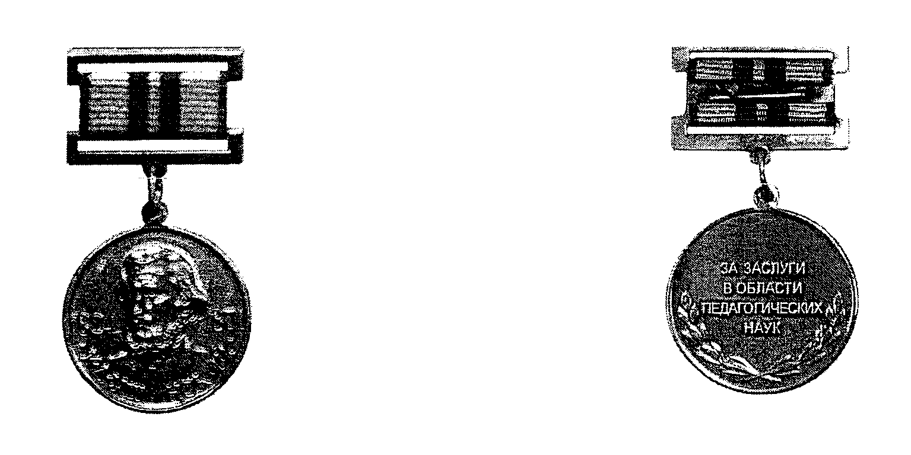

Приложение № 2
к Положению о медали
К.Д. Ушинского
СПИСОК ПЕЧАТНЫХ ТРУДОВ
представляемого к награждению медалью К.Д. Ушинского

(фамилия, имя, отчество)

(должность, место работы)
Наименование печатного труда | Издательство, дата издания | Кол-во  п.л. | Автор(ы)
1 | 2 | 3 | 4

Руководитель организации |  | ( |  | )
М.П.
Примечание: заверяется каждая страница списка.

Приложение № 3

Утверждено
Приказом Министерства образования
и науки Российской Федерации
от 3 июня 2010 г.№580

ПОЛОЖЕНИЕ
О ПОЧЕТНОМ ЗВАНИИ "ПОЧЕТНЫЙ РАБОТНИК ОБЩЕГО ОБРАЗОВАНИЯ
РОССИЙСКОЙ ФЕДЕРАЦИИ"

1. Почетное звание "Почетный работник общего образования Российской Федерации" (далее - почетное звание) присваивается работникам образовательных организаций независимо от их организационно-правовых форм и форм собственности, реализующих общеобразовательные программы и имеющих государственную аккредитацию (далее - образовательные организации), а также работникам Министерства образования и науки Российской Федерации и работникам органов исполнительной власти субъектов Российской Федерации и органов местного самоуправления, осуществляющих управление в сфере образования, за:
значительные успехи в организации и совершенствовании образовательного и воспитательного процессов в свете современных достижений науки и культуры, обеспечении единства обучения и воспитания, а также формирование интеллектуального, культурного и нравственного развития личности;
внедрение в учебный процесс новых технологий обучения, современных форм и методов организации и проведения занятий, контроля знаний, который обеспечивает развитие самостоятельности обучающихся и индивидуализацию их обучения;
успехи в практической подготовке обучающихся и воспитанников, в развитии их творческой активности;
успехи в разработке учебной и методической литературы, изготовлении наглядных пособий, приборов и оборудования;
многолетний добросовестный труд в системе общего образования;
постоянную и активную помощь в обучении и воспитании детей и молодежи, развитии материально-технической базы образовательных организаций.
2. Почетное звание присваивается работникам, имеющим общий стаж работы в системе общего образования не менее 12 лет, высшую либо первую квалификационную категорию (для педагогических работников и руководителей образовательных организаций).
3. Описание и рисунок нагрудного знака к почетному званию приведены в приложении к настоящему Положению.
4. Присвоение почетного звания осуществляется в соответствии с Порядком награждения ведомственными наградами Министерства образования и науки Российской Федерации (приложение N 12 к настоящему Приказу).
5. Вручение нагрудного знака и удостоверения к почетному званию производится в торжественной обстановке, как правило, по месту работы награждаемого.
6. Нагрудный знак к почетному званию носится на правой стороне груди и располагается ниже государственных наград Российской Федерации, РСФСР, СССР.
7. В трудовую книжку награжденного вносится запись о присвоении почетного звания.
8. Повторно присвоение почетного звания не производится.
9. В случаях утраты нагрудного знака или удостоверения к нему в боевой обстановке, в результате стихийного бедствия либо при других обстоятельствах, когда не было возможности предотвратить утрату, по заявлению потерпевшего и при наличии документа, подтверждающего факт утраты, Министерством образования и науки Российской Федерации выдаются дубликаты.
10. Учет лиц, награжденных почетным званием, осуществляет Министерство образования и науки Российской Федерации.

Приложение
к Положению о почетном звании
"Почетный работник общего
образования Российской Федерации"

ОПИСАНИЕ И РИСУНОК
НАГРУДНОГО ЗНАКА К ПОЧЕТНОМУ ЗВАНИЮ "ПОЧЕТНЫЙ РАБОТНИК
ОБЩЕГО ОБРАЗОВАНИЯ РОССИЙСКОЙ ФЕДЕРАЦИИ"

Нагрудный знак к почетному званию "Почетный работник общего образования Российской Федерации" изготавливается из сплава нейзильбер с последующим оксидированием и имеет форму круга диаметром 32 мм с выпуклым бортиком с обеих сторон высотой 0,5 мм и шириной 1 мм.
На лицевой стороне - изображение раскрытой книги с выпуклой надписью заглавными буквами в три строки "ПОЧЕТНЫЙ РАБОТНИК ОБЩЕГО ОБРАЗОВАНИЯ". Над книгой - изображение факела, с правой стороны книги - лавровая ветвь.
На оборотной стороне - выпуклая рельефная надпись заглавными буквами в 6 строк: "МИНИСТЕРСТВО ОБРАЗОВАНИЯ И НАУКИ РОССИЙСКОЙ ФЕДЕРАЦИИ".
Нагрудный знак при помощи ушка и кольца соединяется с прямоугольной колодкой размером 25 мм на 15 мм и обтянутой белой шелковой муаровой лентой. В середине ленты - одна поперечная синяя полоска шириной 3 мм. Снизу колодки - рельефное изображение лавровых ветвей.

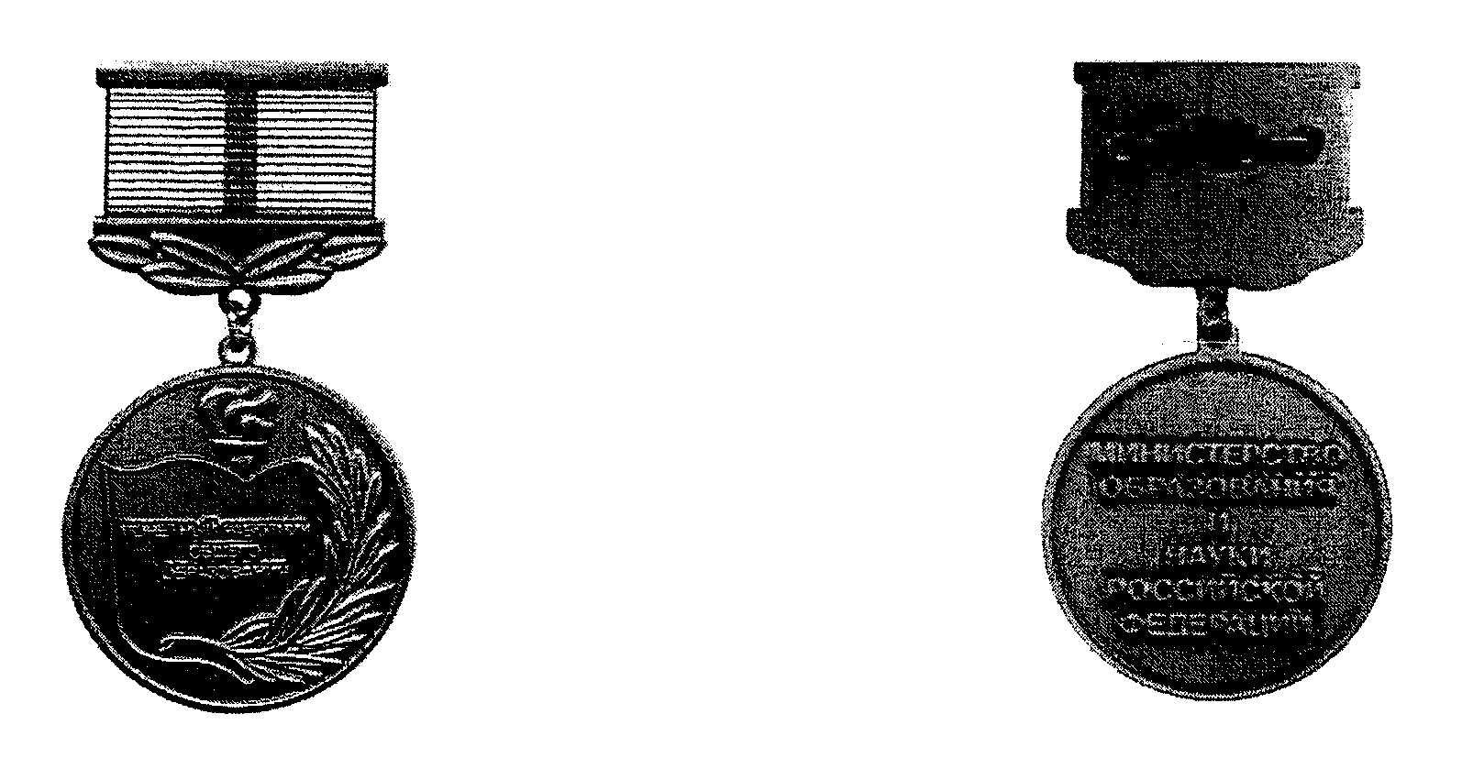

Приложение № 4

Утверждено
Приказом Министерства образования
и науки Российской Федерации
от 3 июня 2010 г.№580

ПОЛОЖЕНИЕ
О ПОЧЕТНОМ ЗВАНИИ "ПОЧЕТНЫЙ РАБОТНИК НАЧАЛЬНОГО
ПРОФЕССИОНАЛЬНОГО ОБРАЗОВАНИЯ РОССИЙСКОЙ ФЕДЕРАЦИИ"

1. Почетное звание "Почетный работник начального профессионального образования Российской Федерации" (далее - почетное звание) присваивается работникам образовательных организаций независимо от их организационно-правовых форм и форм собственности, реализующих образовательные программы начального профессионального образования и имеющих государственную аккредитацию (далее - образовательные организации), а также работникам Министерства образования и науки Российской Федерации и работникам органов исполнительной власти субъектов Российской Федерации, осуществляющих управление в сфере образования, за:
значительные успехи в организации и совершенствовании образовательного процесса в свете современных достижений науки, техники и культуры, обеспечении единства обучения и воспитания, формировании интеллектуального, культурного и нравственного развития личности;
внедрение в учебный процесс новых технологий преподавания, современных форм и методов организации и проведения занятий, контроля знаний, которые обеспечивают развитие самостоятельности обучающихся и индивидуализацию их обучения;
успехи в практической подготовке обучающихся, развитии их творческой активности;
достижения в региональных, федеральных, международных образовательных и научно-технических проектах;
успехи в разработке учебной литературы и производстве учебно-наглядных пособий и оборудования;
успехи в организации финансово-хозяйственной деятельности, развитии и укреплении материально-технической базы образовательных организаций;
многолетний добросовестный труд в системе начального профессионального образования;
постоянную и активную помощь в подготовке высококвалифицированных специалистов, трудоустройстве выпускников образовательных организаций.
2. Почетное звание присваивается работникам, имеющим стаж работы в системе начального профессионального образования не менее 15 лет и имеющим высшую либо первую квалификационную категорию (для педагогических работников и руководителей образовательных организаций).
3. Описание и рисунок нагрудного знака к почетному званию приведены в приложении к настоящему Положению.
4. Награждение почетным званием осуществляется в соответствии с Порядком награждения ведомственными наградами Министерства образования и науки Российской Федерации (приложение N 12 к настоящему Приказу).
5. Вручение нагрудного знака и удостоверения к почетному званию производится в торжественной обстановке, как правило, по месту работы награждаемого.
6. Нагрудный знак к почетному званию носится на правой стороне груди и располагается ниже государственных наград Российской Федерации, РСФСР, СССР.
7. В трудовую книжку награжденного вносится запись о присвоении почетного звания.
8. Повторно присвоение почетного звания не производится.
9. В случаях утраты нагрудного знака или удостоверения к нему в боевой обстановке, в результате стихийного бедствия либо при других обстоятельствах, когда не было возможности предотвратить утрату, по заявлению потерпевшего и при наличии документа, подтверждающего факт утраты, Министерством образования и науки Российской Федерации выдаются дубликаты.
10. Учет лиц, награжденных почетным званием, осуществляет Министерство образования и науки Российской Федерации.

Приложение
к Положению о почетном звании
"Почетный работник начального
профессионального образования
Российской Федерации"

ОПИСАНИЕ И РИСУНОК
НАГРУДНОГО ЗНАКА К ПОЧЕТНОМУ ЗВАНИЮ "ПОЧЕТНЫЙ РАБОТНИК
НАЧАЛЬНОГО ПРОФЕССИОНАЛЬНОГО ОБРАЗОВАНИЯ
РОССИЙСКОЙ ФЕДЕРАЦИИ"

Нагрудный знак к почетному званию "Почетный работник начального профессионального образования Российской Федерации" изготавливается из сплава нейзильбер с последующим оксидированием и имеет форму круга диаметром 32 мм с выпуклым бортиком с обеих сторон высотой 0,5 мм и шириной 1 мм.
На лицевой стороне - изображение раскрытой книги с выпуклой надписью заглавными буквами в четыре строки "ПОЧЕТНЫЙ РАБОТНИК НАЧАЛЬНОГО ПРОФЕССИОНАЛЬНОГО ОБРАЗОВАНИЯ". Над книгой - изображение факела, с правой стороны книги - лавровая ветвь.
На оборотной стороне - выпуклая рельефная надпись заглавными буквами в 6 строк: "МИНИСТЕРСТВО ОБРАЗОВАНИЯ И НАУКИ РОССИЙСКОЙ ФЕДЕРАЦИИ".
Нагрудный знак при помощи ушка и кольца соединяется с прямоугольной колодкой размером 25 мм на 15 мм и обтянутой белой шелковой муаровой лентой. Боковые края ленты окаймлены синей поперечной полоской шириной 3 мм на расстоянии 1 мм от краев. Снизу колодки - рельефное изображение лавровых ветвей.

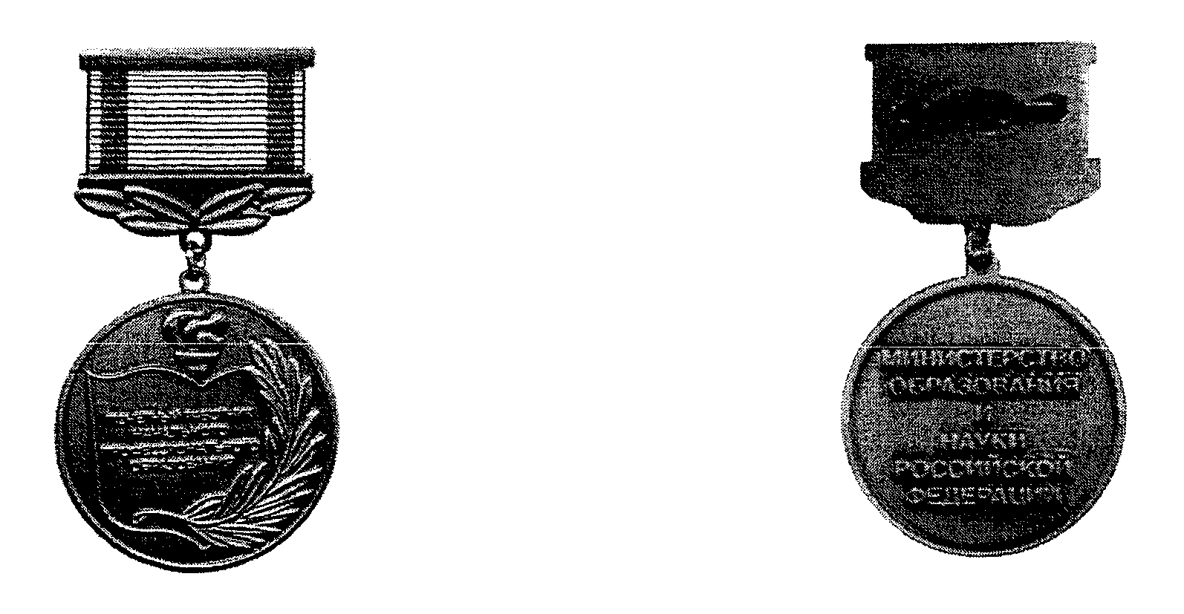

Приложение № 5

Утверждено
Приказом Министерства образования
и науки Российской Федерации
от 3 июня 2010 г.№580

ПОЛОЖЕНИЕ
О ПОЧЕТНОМ ЗВАНИИ "ПОЧЕТНЫЙ РАБОТНИК СРЕДНЕГО
ПРОФЕССИОНАЛЬНОГО ОБРАЗОВАНИЯ РОССИЙСКОЙ ФЕДЕРАЦИИ"

1. Почетное звание "Почетный работник среднего профессионального образования Российской Федерации" (далее - почетное звание) присваивается работникам образовательных организаций независимо от их организационно-правовых форм и форм собственности, реализующих образовательные программы среднего профессионального образования и имеющих государственную аккредитацию (далее - образовательные организации), а также работникам Министерства образования и науки Российской Федерации и работникам органов исполнительной власти субъектов Российской Федерации, осуществляющих управление в сфере образования, за:
значительные успехи в организации и совершенствовании образовательного процесса в свете современных достижений науки, техники и культуры, обеспечении единства обучения и воспитания, формировании интеллектуального, культурного и нравственного развития личности;
внедрение в учебный процесс форм и методов организации и проведения занятий, контроля знаний и новых технологий, которые обеспечивают развитие самостоятельности студентов, индивидуализацию их обучения;
успехи в практической подготовке студентов и развитии их творческой активности;
достижения в региональных, федеральных, международных образовательных и научно-технических проектах;
успехи в разработке учебной литературы и производстве учебно-наглядных пособий и оборудования;
заслуги в подготовке преподавательских кадров, переподготовке и повышении квалификации специалистов системы среднего профессионального образования;
успехи в организации финансово-хозяйственной деятельности, развитии и укреплении материально-технической базы образовательных организаций;
многолетний добросовестный труд в системе среднего профессионального образования;
постоянную и активную помощь в подготовке высококвалифицированных специалистов, трудоустройстве выпускников образовательных организаций.
2. Звание присваивается работникам, имеющим стаж работы в системе среднего профессионального образования не менее 15 лет, высшую либо первую квалификационную категорию (для педагогических работников и руководителей образовательных организаций).
3. Описание и рисунок нагрудного знака к почетному званию приведены в приложении к настоящему Положению.
4. Награждение почетным званием осуществляется в соответствии с Порядком награждения ведомственными наградами Министерства образования и науки Российской Федерации (приложение N 12 к настоящему Приказу).
5. Вручение нагрудного знака и удостоверения к почетному званию производится в торжественной обстановке, как правило, по месту работы награждаемого.
6. Нагрудный знак к почетному званию носится на правой стороне груди и располагается ниже государственных наград Российской Федерации, РСФСР, СССР.
7. В трудовую книжку награжденного вносится запись о присвоении почетного звания.
8. Повторно присвоение почетного звания не производится.
9. В случаях утраты нагрудного знака или удостоверения к нему в боевой обстановке, в результате стихийного бедствия либо при других обстоятельствах, когда не было возможности предотвратить утрату, по заявлению потерпевшего и при наличии документа, подтверждающего факт утраты, Министерством образования и науки Российской Федерации выдаются дубликаты.
10. Учет лиц, награжденных почетным званием, осуществляет Министерство образования и науки Российской Федерации.

Приложение
к Положению о почетном звании
"Почетный работник среднего
профессионального образования
Российской Федерации"

ОПИСАНИЕ И РИСУНОК
НАГРУДНОГО ЗНАКА К ПОЧЕТНОМУ ЗВАНИЮ "ПОЧЕТНЫЙ РАБОТНИК
СРЕДНЕГО ПРОФЕССИОНАЛЬНОГО ОБРАЗОВАНИЯ
РОССИЙСКОЙ ФЕДЕРАЦИИ"

Нагрудный знак к почетному званию "Почетный работник среднего профессионального образования Российской Федерации" изготавливается из сплава нейзильбер с последующим оксидированием и имеет форму круга диаметром 32 мм с выпуклым бортиком с обеих сторон высотой 0,5 мм и шириной 1 мм.
На лицевой стороне - изображение раскрытой книги с выпуклой надписью заглавными буквами в четыре строки "ПОЧЕТНЫЙ РАБОТНИК СРЕДНЕГО ПРОФЕССИОНАЛЬНОГО ОБРАЗОВАНИЯ". Над книгой - изображение факела, с правой стороны книги - лавровая ветвь.
На оборотной стороне - выпуклая рельефная надпись заглавными буквами в 6 строк: "МИНИСТЕРСТВО ОБРАЗОВАНИЯ И НАУКИ РОССИЙСКОЙ ФЕДЕРАЦИИ".
Нагрудный знак при помощи ушка и кольца соединяется с прямоугольной колодкой размером 25 мм на 15 мм и обтянутой белой шелковой муаровой лентой. Боковые края ленты окаймлены синей поперечной полоской шириной 3 мм на расстоянии 1 мм от краев, а в середине еще одна поперечная полоска шириной 3 мм. Снизу колодки - рельефное изображение лавровых ветвей.

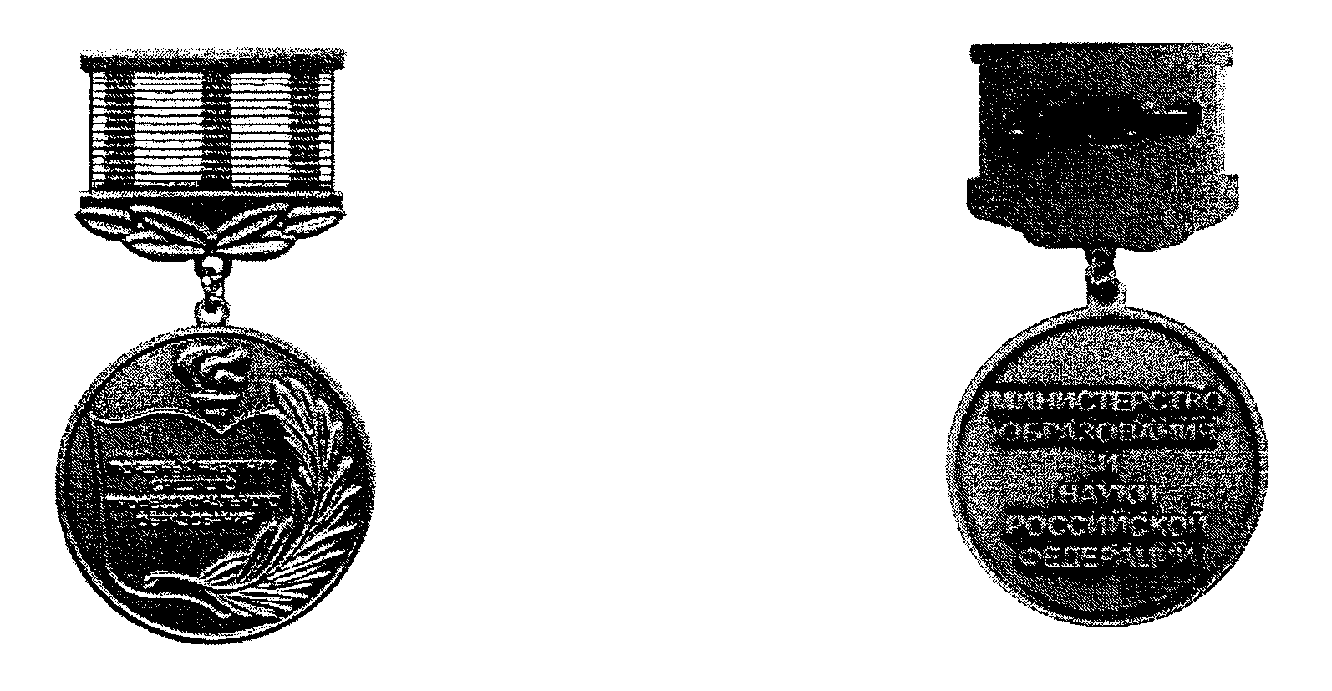

Приложение № 6

Утверждено
Приказом Министерства образования
и науки Российской Федерации
от 3 июня 2010 г.№580

ПОЛОЖЕНИЕ
О ПОЧЕТНОМ ЗВАНИИ "ПОЧЕТНЫЙ РАБОТНИК ВЫСШЕГО
ПРОФЕССИОНАЛЬНОГО ОБРАЗОВАНИЯ РОССИЙСКОЙ ФЕДЕРАЦИИ"

1. Почетное звание "Почетный работник высшего профессионального образования Российской Федерации" (далее - почетное звание) присваивается работникам образовательных и научных организаций независимо от их организационно-правовых форм и форм собственности, реализующих образовательные программы высшего профессионального, послевузовского профессионального и дополнительного профессионального образования и имеющих государственную аккредитацию (далее - образовательные организации), работникам Министерства образования и науки Российской Федерации и работникам органов исполнительной власти субъектов Российской Федерации и органов местного самоуправления, осуществляющих управление в сфере образования, за:
значительные успехи в организации и совершенствовании образовательного процесса в свете современных достижений науки, техники и культуры, обеспечении единства обучения и воспитания, формировании интеллектуального, культурного и нравственного развития личности;
внедрение в образовательный процесс форм и методов организации и проведения занятий, контроля знаний и новых технологий, которые обеспечивают развитие самостоятельности обучающихся, индивидуализацию их обучения;
успехи в практической подготовке студентов, аспирантов и слушателей, руководство научно-исследовательской и проектно-конструкторской деятельностью обучающихся;
достижения в исследованиях по актуальным проблемам фундаментальных, поисковых, прикладных наук, в том числе по проблемам образования;
достижения в региональных, федеральных, международных образовательных и научно-технических проектах;
успехи в разработке учебной литературы и производстве учебно-наглядных пособий и оборудования;
заслуги в подготовке научно-педагогических кадров, переподготовке и повышении квалификации специалистов системы высшего профессионального, послевузовского профессионального и дополнительного профессионального образования;
успехи в организации финансово-хозяйственной деятельности, развитии и укреплении материально-технической базы образовательных организаций;
многолетний добросовестный труд в системе высшего профессионального, послевузовского профессионального и дополнительного профессионального образования;
постоянную и активную помощь в подготовке высококвалифицированных специалистов, трудоустройстве выпускников образовательных организаций.
2. Почетное звание присваивается работникам, имеющим стаж работы в системе высшего профессионального, послевузовского профессионального и дополнительного профессионального образования не менее 15 лет.
3. Описание и рисунок нагрудного знака к почетному званию приведены в приложении к настоящему Положению.
4. Награждение почетным званием осуществляется в соответствии с Порядком награждения ведомственными наградами Министерства образования и науки Российской Федерации (Приложение N 12 к настоящему Приказу).
5. Вручение нагрудного знака и удостоверения к почетному званию производится в торжественной обстановке, как правило, по месту работы награждаемого.
6. Нагрудный знак к почетному званию носится на правой стороне груди и располагается ниже государственных наград Российской Федерации, РСФСР, СССР.
7. В трудовую книжку награжденного вносится запись о присвоении почетного звания.
8. Повторно присвоение почетного звания не производится.
9. В случаях утраты нагрудного знака или удостоверения к нему в боевой обстановке, в результате стихийного бедствия либо при других обстоятельствах, когда не было возможности предотвратить утрату, по заявлению потерпевшего и при наличии документа, подтверждающего факт утраты, Министерством образования и науки Российской Федерации выдаются дубликаты.
10. Учет лиц, награжденных почетным званием, осуществляет Министерство образования и науки Российской Федерации.

Приложение
к Положению о почетном звании
"Почетный работник высшего
профессионального образования
Российской Федерации"

ОПИСАНИЕ И РИСУНОК
НАГРУДНОГО ЗНАКА К ПОЧЕТНОМУ ЗВАНИЮ "ПОЧЕТНЫЙ РАБОТНИК
ВЫСШЕГО ПРОФЕССИОНАЛЬНОГО ОБРАЗОВАНИЯ РОССИЙСКОЙ ФЕДЕРАЦИИ"

Нагрудный знак к почетному званию "Почетный работник высшего профессионального образования Российской Федерации" изготавливается из сплава нейзильбер с последующим оксидированием и имеет форму круга диаметром 32 мм с выпуклым бортиком с обеих сторон высотой 0,5 мм и шириной 1 мм.
На лицевой стороне - изображение раскрытой книги с выпуклой надписью заглавными буквами в четыре строки "ПОЧЕТНЫЙ РАБОТНИК ВЫСШЕГО ПРОФЕССИОНАЛЬНОГО ОБРАЗОВАНИЯ". Над книгой - изображение факела, с правой стороны книги - лавровая ветвь.
На оборотной стороне - выпуклая рельефная надпись заглавными буквами в 6 строк: "МИНИСТЕРСТВО ОБРАЗОВАНИЯ И НАУКИ РОССИЙСКОЙ ФЕДЕРАЦИИ".
Нагрудный знак при помощи ушка и кольца соединяется с прямоугольной колодкой размером 25 мм на 15 мм и обтянутой белой шелковой муаровой лентой. Боковые края ленты окаймлены синей поперечной полоской шириной 3 мм на расстоянии 1 мм от краев, а в середине еще две поперечные полоски шириной 3 мм. Снизу колодки - рельефное изображение лавровых ветвей.

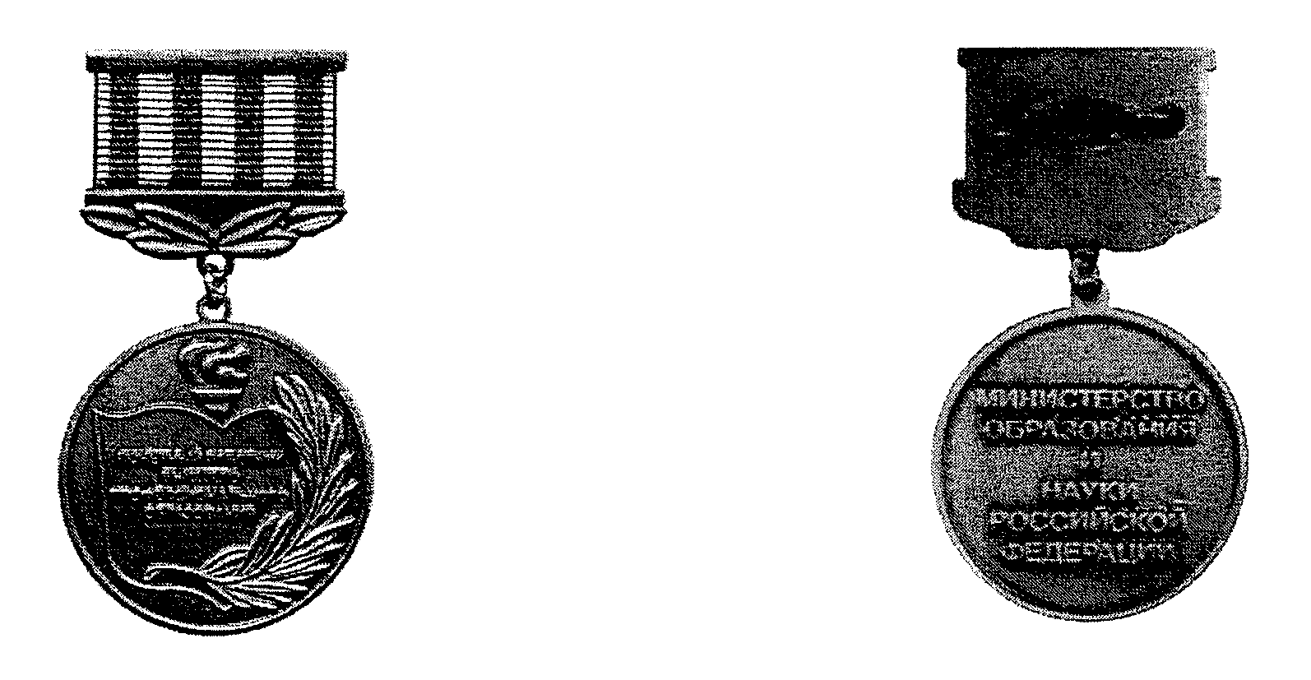

Приложение № 7

Утверждено
Приказом Министерства образования
и науки Российской Федерации
от 3 июня 2010 г.№580
15

ПОЛОЖЕНИЕ
О ПОЧЕТНОМ ЗВАНИИ "ПОЧЕТНЫЙ РАБОТНИК НАУКИ И ТЕХНИКИ
РОССИЙСКОЙ ФЕДЕРАЦИИ"

1. Почетное звание "Почетный работник науки и техники Российской Федерации" (далее - почетное звание) присваивается работникам образовательных организаций высшего профессионального образования, имеющих государственную аккредитацию, и научных организаций независимо от их организационно-правовой формы и формы собственности, работникам Министерства образования и науки Российской Федерации и работникам органов государственной власти субъектов Российской Федерации, осуществляющих управление научной и научно-технической деятельностью, за:
достижения в исследованиях по актуальным проблемам фундаментальных, поисковых, прикладных наук, в том числе по проблемам образования;
заслуги и достижения в разработке и развитии существующих и создании новых теорий, технологий, оригинальных методов исследований в области науки и техники;
создание передовых научных школ;
заслуги в подготовке научных кадров высшей квалификации.
2. Звание присваивается работникам, имеющим стаж работы в сфере научной и/или научно-технической деятельности не менее 15 лет.
3. Описание и рисунок нагрудного знака к почетному званию приведены в приложении к настоящему Положению.
4. Награждение почетным званием осуществляется в соответствии с Порядком награждения ведомственными наградами Министерства образования и науки Российской Федерации (Приложение N 12 к настоящему Приказу).
5. Вручение нагрудного знака и удостоверения к почетному званию производится в торжественной обстановке, как правило, по месту работы награждаемого.
6. Нагрудный знак к почетному званию носится на правой стороне груди и располагается ниже государственных наград Российской Федерации, РСФСР, СССР.
7. В трудовую книжку награжденного вносится запись о присвоении почетного звания.
8. Повторно присвоение почетного звания не производится.
9. В случаях утраты нагрудного знака или удостоверения к нему в боевой обстановке, в результате стихийного бедствия либо при других обстоятельствах, когда не было возможности предотвратить утрату, по заявлению потерпевшего и при наличии документа, подтверждающего факт утраты, Министерством образования и науки Российской Федерации выдаются дубликаты.
10. Учет лиц, награжденных почетным званием, осуществляет Министерство образования и науки Российской Федерации.

Приложение
к Положению о почетном звании
"Почетный работник науки и техники
Российской Федерации"

ОПИСАНИЕ И РИСУНОК
НАГРУДНОГО ЗНАКА К ПОЧЕТНОМУ ЗВАНИЮ "ПОЧЕТНЫЙ РАБОТНИК
НАУКИ И ТЕХНИКИ РОССИЙСКОЙ ФЕДЕРАЦИИ"

Нагрудный знак к почетному званию "Почетный работник науки и техники Российской Федерации" представляет собой восьмилучевую звезду диаметром 32 мм и 8-мью лучами шириной 1,5 мм. Между лучами - 8 рельефных полукружных штралов по 6 штук в каждом и центральный штрал размером 1 мм. Знак изготавливается из сплава компакт.
В центральной части знака по окружности расположен венок из лавровых ветвей наружным диаметром 20 мм и внутренним диаметром 16 мм, перевязанный лентой в 7 местах. В центре венка в 4 строки выпуклая рельефная надпись заглавными буквами "ПОЧЕТНЫЙ РАБОТНИК НАУКИ И ТЕХНИКИ".
Оборотная сторона чистая.
Нагрудный знак при помощи ушка и кольца соединяется с прямоугольной колодкой размером 25 мм на 15 мм и обтянутой голубой шелковой муаровой лентой. В середине ленты - белая продольная полоса шириной 5 мм. Снизу колодки - рельефное изображение лавровых ветвей.

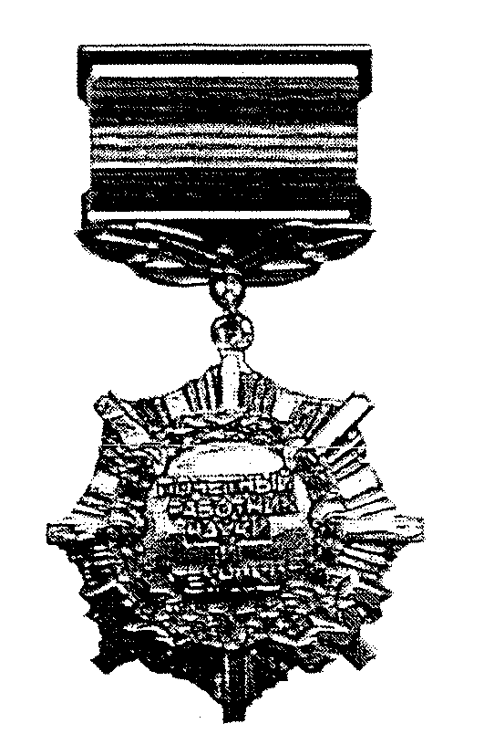

Приложение № 8

Утверждено
Приказом Министерства образования
и науки Российской Федерации
от 3 июня 2010 г.№580

ПОЛОЖЕНИЕ
О НАГРУДНОМ ЗНАКЕ "ЗА РАЗВИТИЕ НАУЧНО-ИССЛЕДОВАТЕЛЬСКОЙ
РАБОТЫ СТУДЕНТОВ"

1. Нагрудным знаком "За развитие научно-исследовательской работы студентов" (далее - нагрудный знак) награждаются работники образовательных организаций высшего профессионального образования, имеющих государственную аккредитацию (далее - образовательные организации), за научное руководство студентами, занявшими призовые места на региональных, всероссийских и международных конкурсах, выставках, олимпиадах.
2. Нагрудным знаком награждаются работники, имеющие стаж работы в образовательных организациях не менее 15 лет.
3. Описание и рисунок нагрудного знака приведены в приложении к настоящему Положению.
4. Награждение нагрудным знаком осуществляется в соответствии с Порядком награждения ведомственными наградами Министерства образования и науки Российской Федерации (приложение N 12 к настоящему Приказу).
5. Вручение нагрудного знака и удостоверения к почетному званию производится в торжественной обстановке, как правило, по месту работы награждаемого.
6. Нагрудный знак носится на правой стороне груди и располагается ниже государственных наград Российской Федерации, РСФСР, СССР.
7. В трудовую книжку награжденного вносится запись о награждении его нагрудным знаком.
8. Повторно награждение нагрудным знаком не производится.
9. В случаях утраты нагрудного знака или удостоверения к нему в боевой обстановке, в результате стихийного бедствия либо при других обстоятельствах, когда не было возможности предотвратить утрату, по заявлению потерпевшего и при наличии документа, подтверждающего факт утраты, Министерством образования и науки Российской Федерации выдаются дубликаты.
10. Учет лиц, награжденных почетным званием, осуществляет Министерство образования и науки Российской Федерации.

Приложение
к Положению нагрудному знаку
"За развитие научно-исследовательской
работы студентов"

ОПИСАНИЕ И РИСУНОК
НАГРУДНОГО ЗНАКА "ЗА РАЗВИТИЕ НАУЧНО-ИССЛЕДОВАТЕЛЬСКОЙ
РАБОТЫ СТУДЕНТОВ"

Нагрудный знак "За развитие научно-исследовательской работы студентов" изготавливается из сплава нейзильбер с последующим оксидированием и имеет форму круга диаметром 27 мм с выпуклым бортиком с обеих сторон высотой 0,5 мм и шириной 1 мм.
На лицевой стороне рельефно-графическое изображение скульптуры Родена "Мыслитель". В основании скульптуры - изображение развернутой книги, над изголовьем скульптуры - лучи солнца. От развернутой книги до центра знака - лавровая ветвь. По окружности выпуклая надпись заглавными буквами "ЗА РАЗВИТИЕ НАУЧНО-ИССЛЕДОВАТЕЛЬСКОЙ РАБОТЫ СТУДЕНТОВ".
На оборотной стороне знака выпуклая надпись заглавными буквами в 5 строк "МИНИСТЕРСТВО ОБРАЗОВАНИЯ И НАУКИ РОССИЙСКОЙ ФЕДЕРАЦИИ".
Нагрудный знак при помощи ушка и кольца соединяется с прямоугольной колодкой размером 25 мм на 15 мм и обтянутой голубой шелковой муаровой лентой. В середине ленты две продольные белые полоски шириной 2 мм.

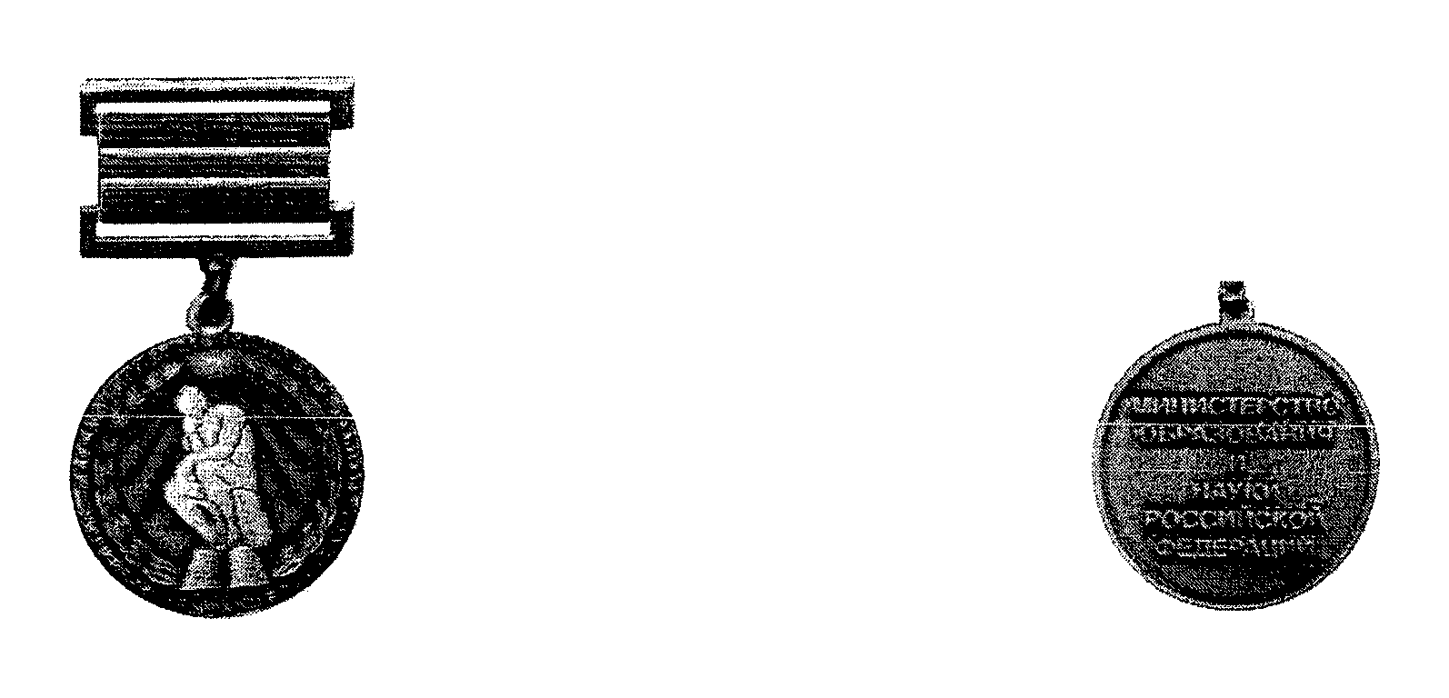

Приложение № 9
Утверждено
Приказом Министерства образования
и науки Российской Федерации
от 3 июня 2010 г.№580

ПОЛОЖЕНИЕ
О НАГРУДНОМ ЗНАКЕ "ЗА МИЛОСЕРДИЕ И БЛАГОТВОРИТЕЛЬНОСТЬ"

1. Нагрудным знаком "За милосердие и благотворительность" (далее - нагрудный знак) награждаются граждане Российской Федерации, иностранные граждане, лица без гражданства за:
личную практическую благотворительную деятельность, связанную с внедрением передовых инновационных форм в процесс воспитания и обучения детей и молодежи;
систематическую спонсорскую помощь в организации конкурсов, фестивалей, соревнований, выставок, смотров, олимпиад и других мероприятий с детьми и молодежью;
личную финансовую помощь образовательным организациям в развитии их материально-технической базы и оказание материальной поддержки отдельным обучающимся и воспитанникам;
личное материальное участие в разработке и практической реализации научно обоснованных программ поддержки социально незащищенных детей и молодежи.

КонсультантПлюс: примечание.
Нумерация пунктов дана в соответствии с официальным текстом документа.

3. Описание и рисунок нагрудного знака приведены в приложении к настоящему Положению.
4. Награждение нагрудным знаком осуществляется в соответствии с Порядком награждения ведомственными наградами Министерства образования и науки Российской Федерации (приложение N 12 к настоящему Приказу).
5. Вручение нагрудного знака и удостоверения к нему производится в торжественной обстановке, как правило, по месту работы награждаемого.
6. Нагрудный знак носится на правой стороне груди и располагается ниже государственных наград Российской Федерации, РСФСР, СССР.
7. В трудовую книжку награжденного вносится запись о награждении его нагрудным знаком.
8. Повторно награждение нагрудным знаком не производится.
9. В случаях утраты нагрудного знака или удостоверения к нему в боевой обстановке, в результате стихийного бедствия либо при других обстоятельствах, когда не было возможности предотвратить утрату, Министерством образования и науки Российской Федерации выдаются дубликаты.
10. Учет лиц, награжденных нагрудным знаком, осуществляет Министерство образования и науки Российской Федерации.

Приложение
к Положению о нагрудном знаке
"За милосердие и благотворительность"

ОПИСАНИЕ И РИСУНОК
НАГРУДНОГО ЗНАКА "ЗА МИЛОСЕРДИЕ И БЛАГОТВОРИТЕЛЬНОСТЬ"

Нагрудный знак "За милосердие и благотворительность" имеет форму круга диаметром 27 мм с выпуклым бортиком с обеих сторон высотой 0,5 мм и шириной 1 мм изготавливается из сплава нейзильбер с последующим оксидированием. Сверху знака на расстоянии 3/4 окружности - полоса шириной 4 мм с бортиком 0,5 мм и высотой 0,5 мм и выпуклая надпись в центре полоски заглавными буквами "ЗА МИЛОСЕРДИЕ И БЛАГОТВОРИТЕЛЬНОСТЬ".
На лицевой стороне знака анфасное рельефно-графическое изображение лиц девочки с прической до плеч и мальчика с пробором на левой стороне.
На оборотной стороне знака выпуклая надпись заглавными буквами в 5 строк "МИНИСТЕРСТВО ОБРАЗОВАНИЯ И НАУКИ РОССИЙСКОЙ ФЕДЕРАЦИИ".
Нагрудный знак при помощи ушка и кольца соединяется с прямоугольной колодкой размером 25 мм на 15 мм и обтянутой белой шелковой муаровой лентой. В середине ленты - одна продольная голубая полоска шириной 5 мм.

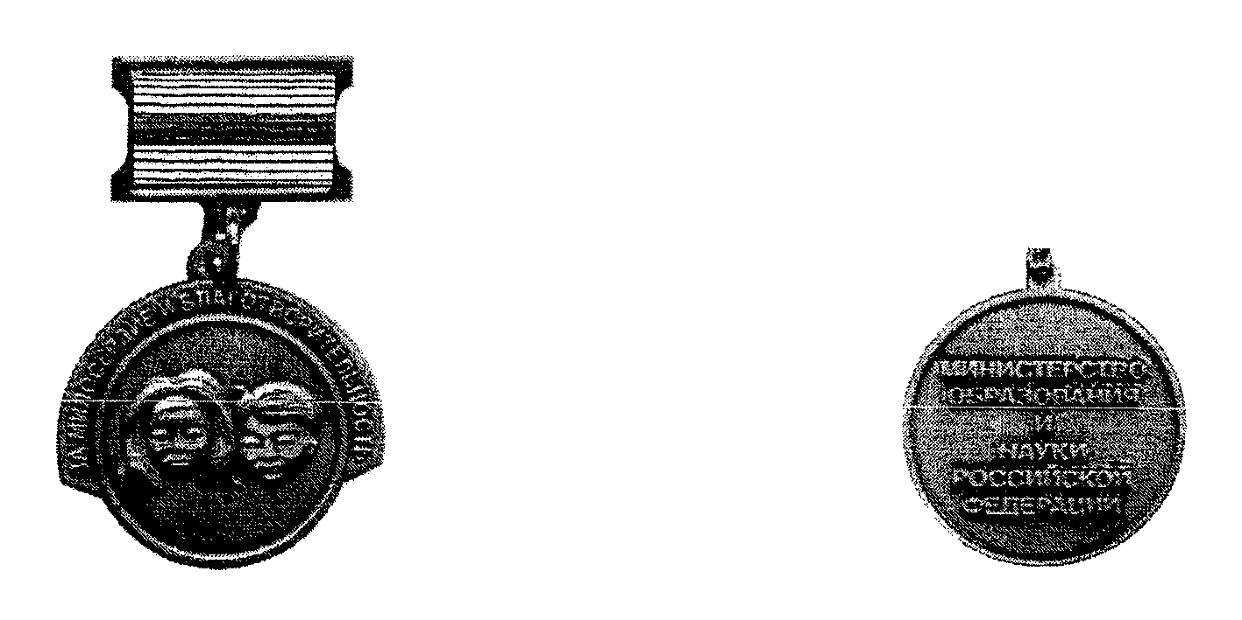

Приложение № 10

Утверждено
Приказом Министерства образования
и науки Российской Федерации
от 3 июня 2010 г.№580

ПОЛОЖЕНИЕ
О ПОЧЕТНОЙ ГРАМОТЕ МИНИСТЕРСТВА ОБРАЗОВАНИЯ И НАУКИ
РОССИЙСКОЙ ФЕДЕРАЦИИ

1. Почетной грамотой Министерства образования и науки Российской Федерации (далее - грамота) награждаются работники образовательных и научных организаций независимо от их организационно-правовых форм и форм собственности, работники Министерства образования и науки Российской Федерации и работники органов исполнительной власти субъектов Российской Федерации и органов местного самоуправления, осуществляющих управление в сфере образования и/или науки, за:
значительный вклад в подготовку высокопрофессиональных специалистов и научно-педагогических кадров, переподготовку и повышение квалификации работников образования и/или науки;
внедрение в образовательный и воспитательный процессы новых технологий, форм и методов обучения, обеспечение единства обучения и воспитания, формирование интеллектуального, культурного и нравственного развития личности;
развитие научных исследований по актуальным проблемам фундаментальной и прикладной науки, в том числе по проблемам образования, достижения в региональных, федеральных, международных образовательных и научно-технических проектах;
успехи в практической подготовке обучающихся и воспитанников, в развитии их творческой активности и самостоятельности;
постоянную и активную помощь образовательным и/или научным организациям в подготовке квалифицированных специалистов, развитии материально-технической базы, трудоустройстве выпускников образовательных организаций;
многолетний добросовестный, плодотворный труд в системе образования и/или науки.
2. Грамотой награждаются работники, имеющие стаж работы в соответствующей организации или органе не менее 5 лет.
3. Описание и рисунок грамоты приведены в приложении к настоящему Положению.
4. Награждение грамотой осуществляется в соответствии с Порядком награждения ведомственными наградами Министерства образования и науки Российской Федерации (приложение N 12 к настоящему Приказу).
5. Вручение грамоты производится в торжественной обстановке, как правило, по месту работы награждаемого.
6. В трудовую книжку награжденного вносится запись о награждении грамотой.
7. Повторно награждение грамотой не осуществляется.
8. В случаях утраты Почетной грамоты в боевой обстановке, в результате стихийного бедствия либо при других обстоятельствах, когда не было возможности предотвратить утрату, по заявлению потерпевшего и при наличии документа, подтверждающего факт утраты, Министерством образования и науки Российской Федерации выдаются дубликаты.
9. Учет лиц, награжденных грамотой, осуществляет Министерство образования и науки Российской Федерации.

Приложение
к Положению о Почетной грамоте
Министерства образования
и науки Российской Федерации

ОПИСАНИЕ И РИСУНОК
ПОЧЕТНОЙ ГРАМОТЫ МИНИСТЕРСТВА ОБРАЗОВАНИЯ И НАУКИ
РОССИЙСКОЙ ФЕДЕРАЦИИ

+-----------------------+ +-----------------------+ +---------------------+
¦+---------------------+¦ ¦+---------------------+¦ ¦+-------------------+¦
¦¦Эмблема Министерства ¦¦ ¦¦Эмблема Министерства ¦¦ ¦¦ ПОЧЕТНАЯ ¦¦
¦¦ образования и науки ¦¦ ¦¦ образования и науки ¦¦ ¦¦ ГРАМОТА ¦¦
¦¦Российской Федерации ¦¦ ¦¦Российской Федерации ¦¦ ¦¦ ¦¦
¦¦ ¦¦ ¦¦ ¦¦ ¦¦ НАГРАЖДАЕТСЯ ¦¦
¦¦ ПОЧЕТНАЯ ¦¦ ¦¦ МИНИСТЕРСТВО ¦¦ ¦¦ ¦¦
¦¦ ГРАМОТА ¦¦ ¦¦ ОБРАЗОВАНИЯ И НАУКИ ¦¦ ¦¦ ¦¦
¦¦ ¦¦ ¦¦РОССИЙСКОЙ ФЕДЕРАЦИИ ¦¦ ¦¦ ¦¦
¦¦ ¦¦ ¦¦ ¦¦ ¦¦ ¦¦
¦¦ ¦¦ ¦¦ ¦¦ ¦¦ ¦¦
¦+---------------------+¦ ¦+---------------------+¦ ¦+-------------------+¦
+-----------------------+ +-----------------------+ +---------------------+

Почетная грамота Министерства образования и науки Российской Федерации изготавливается на матовой бумаге формата A3 плотностью 160 - 170 г на кв. мм. На лицевой стороне - рамка из двух линий шириной 1,0 мм и 0,5 мм на расстоянии сверху и снизу - 1 см, справа и слева - 1,5 см. Вверху - эмблема Министерства образования и науки Российской Федерации цветности 2+0. Снизу эмблемы заглавными буквами в две строки надпись цветности 2+0. ПОЧЕТНАЯ ГРАМОТА.
На второй странице рамка из двух линий шириной 1,0 мм и 0,5 мм на расстоянии сверху и снизу - 1 см, справа и слева 1,5 см. Вверху - эмблема Министерства образования и науки Российской Федерации цветности 2+0. Снизу эмблемы заглавными буквами в три строки надпись цветности 2+0 МИНИСТЕРСТВО ОБРАЗОВАНИЯ И НАУКИ РОССИЙСКОЙ ФЕДЕРАЦИИ.
На третьей странице рамка из двух линий шириной 1,0 мм и 0,5 мм на расстоянии сверху и снизу - 1 см, справа и слева - 1,5 см. На расстоянии 1/4 сверху надпись цветности 2+0 в две строки ПОЧЕТНАЯ ГРАМОТА, ниже на 1 см по центру надпись цветности 1+0 "НАГРАЖДАЕТСЯ".
Четвертая страница - чистая.

Приложение № 11

Утверждено
Приказом Министерства образования
и науки Российской Федерации
от 3 июня 2010 г.№580

ПОЛОЖЕНИЕ
О БЛАГОДАРНОСТИ МИНИСТЕРСТВА ОБРАЗОВАНИЯ И НАУКИ
РОССИЙСКОЙ ФЕДЕРАЦИИ

1. Благодарность Министерства образования и науки Российской Федерации (далее - Благодарность) объявляется работникам образовательных и научных организаций независимо от их организационно-правовых форм и форм собственности, работникам Министерства образования и науки Российской Федерации и работникам органов исполнительной власти субъектов Российской Федерации и органов местного самоуправления, осуществляющих управление в сфере образования и/или науки, за успехи в трудовой, учебной, воспитательной, научной и административно-хозяйственной деятельности.
2. Награждение Благодарностью осуществляется в соответствии с Порядком награждения ведомственными наградами Министерства образования и науки Российской Федерации (приложение N 12 к настоящему Приказу).
3. Благодарность объявляется приказом Министерства образования и науки Российской Федерации без оформления на отдельном бланке.
4. Объявление благодарности производится в торжественной обстановке, как правило, по месту работы награждаемого.
5. В трудовую книжку награжденного вносится запись о награждении Благодарностью.

Приложение № 12

Утверждено
Приказом Министерства образования
и науки Российской Федерации
от 3 июня 2010 г.№580

ПОРЯДОК
НАГРАЖДЕНИЯ ВЕДОМСТВЕННЫМИ НАГРАДАМИ МИНИСТЕРСТВА
ОБРАЗОВАНИЯ И НАУКИ РОССИЙСКОЙ ФЕДЕРАЦИИ

1. Решение о возбуждении ходатайства о награждении ведомственной наградой Министерства образования и науки Российской Федерации (далее - ведомственная награда) принимается коллективом по месту основной работы представляемого к награждению и рассматривается коллегиальным органом организации (коллегией, ученым, научным, научно-техническим, педагогическим советом, общим собранием коллектива и так далее).
2. Ходатайство о награждении ведомственной наградой оформляется на наградном листе установленной формы (приложение N 14 к настоящему Приказу).
3. К наградному листу прилагается справка об общем количестве штатных сотрудников, работающих в организации (органе).
4. Образовательные и научные организации, подведомственные Министерству образования и науки Российской Федерации, и органы исполнительной власти субъектов Российской Федерации, осуществляющие управление в сфере образования и/или науки, направляют наградные материалы непосредственно в Министерство образования и науки Российской Федерации.
5. Образовательные и научные организации, находящиеся в ведении иных федеральных органов исполнительной власти, направляют наградные материалы в вышестоящий орган по подчиненности, который со своим представлением направляет их в Министерство образования и науки Российской Федерации.
6. Образовательные и научные организации, находящиеся в ведении субъектов Российской Федерации и муниципальных образований, органы местного самоуправления, осуществляющие управление в сфере образования, направляют наградные материалы в орган исполнительной власти субъекта Российской Федерации, осуществляющий управление в сфере образования и/или науки.
Указанный орган коллегиально рассматривает представленные документы и направляет в Министерство образования и науки Российской Федерации представление, в котором в обязательном порядке указываются фамилия, имя, отчество представляемого(-ых) к награждению, его (их) должности, место и стаж работы в системе образования и/или науки, квалификационная категория (для педагогических работников).
7. Представления к награждению ведомственными наградами вносятся:
руководителями Министерства образования и науки Российской Федерации, органов исполнительной власти субъектов Российской Федерации, осуществляющих управление в сфере образования и/или науки;
руководителями образовательных и научных организаций, подведомственных Министерству образования и науки Российской Федерации;
руководителями федеральных органов исполнительной власти, в ведении которых находятся образовательные и научные организации.
8. На основании представленных документов Министерством образования и науки Российской Федерации принимается решение о награждении ведомственной наградой.
9. Награждение ведомственной наградой оформляется приказом.
10. Награждение очередной ведомственной наградой за новые заслуги возможно не ранее чем через два года после предыдущего награждения.
11. Выдача дубликата ведомственной награды и/или удостоверения к ней осуществляется по заявлению награжденного. Наряду с заявлением в Министерство образования и науки Российской Федерации направляются документы о награждении и справка о причине утраты ведомственной награды и/или удостоверения к ней.

Приложение № 13

Утверждено
Приказом Министерства образования
и науки Российской Федерации
от 3 июня 2010 г.№580

ОПИСАНИЕ И РИСУНОК
УДОСТОВЕРЕНИЯ К ВЕДОМСТВЕННОЙ НАГРАДЕ МИНИСТЕРСТВА
ОБРАЗОВАНИЯ И НАУКИ РОССИЙСКОЙ ФЕДЕРАЦИИ

Удостоверение к ведомственной награде имеет размеры 115 на 155 мм и изготавливаются на матовой бумаге синего (или иного) цвета плотностью 160 - 170 гр. на кв. мм цветности - 1+0, печать - офсет и бегование.
На лицевой стороне удостоверения сверху - эмблема Министерства образования и науки Российской Федерации в рамке цветности 1+0. В центре - надпись заглавными буквами "РОССИЙСКАЯ ФЕДЕРАЦИЯ" и через промежуток - "УДОСТОВЕРЕНИЕ". Далее в 4 строки - надпись прописными буквами "к ведомственной награде Министерства образования и науки Российской Федерации". Оборотная сторона - чистая.

+------------------------------------+------------------------------------+
¦ ¦ Эмблема Министерства ¦
¦ ¦ образования и науки ¦
¦ ¦ Российской Федерации ¦
¦ ¦ ¦
¦ ¦ РОССИЙСКАЯ ¦
¦ ¦ ФЕДЕРАЦИЯ ¦
¦ ¦ ¦
¦ ¦ УДОСТОВЕРЕНИЕ ¦
¦ ¦ ¦
¦ ¦ к ведомственной награде ¦
¦ ¦ Министерства образования ¦
¦ ¦ и науки ¦
¦ ¦ Российской Федерации ¦
+------------------------------------+------------------------------------+

Приложение № 14
Утверждено
Приказом Министерства образования и науки Российской Федерации
от 03.06.10 № 580
МИНИСТЕРСТВО ОБРАЗОВАНИЯ
И НАУКИ РОССИЙСКОЙ ФЕДЕРАЦИИ
НАГРАДНОЙ ЛИСТ

(субъект Российской Федерации)

(наименование ведомственной награды Минобрнауки России)

1. Фамилия

Имя |  | Отчество
2. Место работы, занимаемая должность

(полное наименование организации (органа))
3. Пол |  | 4. Дата рождения
(число, месяц, год)
5. Место рождения
(республика, край, область, округ, город, район, поселок, село, деревня)

6. Образование
(полное наименование образовательной организации, год окончания)

7. Ученая степень, ученое звание

8. Квалификационная категория (для педагогических работников)

9. Какими государственными и ведомственными (отраслевыми) наградами награжден(а), даты награждения

10. Стаж работы: общий |  | , в отрасли
(науки, общего образования, начального

профессионального, среднего профессионального, высшего профессионального, послевузовского профессионального и дополнительного профессионального образования)
11. Стаж работы в данной организации (органе)

12. Характеристика с указанием конкретных заслуг представляемого к награде.
В характеристике должны быть отражены конкретные заслуги, достижения и успехи кандидата на награждение, аргументированно раскрывающие существо и степень указанных заслуг в научно-педагогической, научно-исследовательской, воспитательной, учебно-методической и других сферах деятельности.
В случае значительных заслуг характеристику можно продолжить на дополнительном листе (листах), которые в обязательном порядке подписываются руководителем организации (органа) и скрепляются гербовой печатью.

Кандидатура

рекомендована
(наименование коллегиального органа организации (органа),

дата обсуждения, № протокола)
Руководитель организации (органа) |  | Председатель коллегиального органа организации (органа)
(подпись) |  | (подпись)
(Фамилия, И.О.) |  | (Фамилия, И.О.)
М.П.
“ |  | ” |  | 20 |  | года

